http://www.stilson.net/documentation/Professional%20WordPress,%202nd%20Edition.pdf:
Chapter 4: Tour of the Core

Какво разглеждаме в настоящата Глава?
➤ Запознаване с Файловете от Ядрото на WordPress
➤ Анализ на Файловете от Ядрото на WordPress в ролята на ориентир
➤ Работа с WordPress Codex
➤ Същност на Inline Документацията (Inline Documentation)
За да можем разгърнем цялостно възможностите на WordPress, трябва да се запознаем с това как функционира Ядрото на WordPress. Така ще разберем какви Инструменти ни предоставя Ядрото на WordPress, които да улеснят нашата работа. WordPress самостоятелно извършва голяма част от рутинното Програмиране и разрешава възникнали Логически проблеми.

Какво съдържа Ядрото?
Ядрото на WordPress е съставено от Комплекс файлове, съдържан в изтегления WordPress Софтуер. Това са задължителни „ключови“ Файлове, обуславящи коректното функциониране на WordPress. Предполага се, че те биват променяни единствено, когато преминаваме към по-нова Версия на WordPress.
В Ядрото не са включени нашите собствени Файлове и Plugin-и, Theme-и, Настройки на Бази-данни, .htaccess-файл и т.н. То не съдържа и каквито и да е Медийни файлове, качени от нас във WordPress. Всякакви Файлове, добавени към WordPress след Инсталацията фактически са счита, че са външни за Ядрото.
Ядрото на WordPress е съставено основно от PHP-файлове, но съдържа така също и CSS, JavaScript, XML, HTML и Image-файлове. Тези Файлове контролират всичко по отношение на WordPress, в т.ч. как се генерира Страниците със Съдържание да бъдат изведени, на зареждането на конфигурирани Theme-и и Plugin-и, зареждането на всякакви Опции и Настройки и мн.др.. В резюме, в Ядрото се съдържат следните базови Типове Функции:
➤ Post-ове, Страници и индивидуално Съдържание – Създаване, съхранение, извличане и взаимодействие с повечето от нашето WordPress-съдържание. Анализа на Цикъла, контролиращ показването и заявяването на Съдържание, до голяма степен ще построим именно по отношение на тези Функции.
➤ Метаданни – Всичко: от Tag-ове и Категории, до собствени Потребителски Таксономии (Taxonomies)/Класификации. Използваните Даннови модели ще разгледаме в Глава 7.
➤ Theme-и – Функции, поддържащи WordPress-Теми. Разработването на Теми и взаимовръзката му с тези Функции ще разгледаме в Глава 9.
➤ Действия, Филтри и Plugin-и – Препоръчителни рамки/ Технологични насоки (Framework) за разгръщане функционалността на WordPress, разгледани с повече детайли в Глава 8.
➤ Потребители и Автори – Указване на и Контрол над Достъпа до нашия Web-сайт; ключови по отношение на въпросите за Сигурността и Корпоративното използване, разисквани в Глави 12 и 14.
➤ Feeds (???Агрегирани Аналитични данни/Синдикирани данни от Мрежата), Коментари и Форматиране – разглеждани ситуационно навсякъде в Книгата.
В настоящата Глава, докато разглеждаме кои са Файловете от Ядрото на WordPress, правим и техен анализ. Главата ще бъде наш наръчник в това „как“ да изследваме Ядрото на WordPress; ще ни развежда из WordPress Codex Документацията, насочвайки ни към инициирани/съставени от Потребители Дискусии/Разяснения. Текущото функционално въведение следва да допълним и с щателно ровичкане и търсене из Ядрото. С оглед перманентните промяна и развитие на набора Функции на WordPress при непрестанните нововъведения в Ядрото на WordPress, както и целта ни не да резюмираме Codex-а, а да систематизираме натрупания опит на Разработчици и Внедрители, не сме включили изчерпателен списък на всяка една WordPress-Функция.
Във WordPress са включени два Plugin-а: Akismet и Hello Dolly. Plugin-ите са в Директорията с Plugin-и във wp-content. При все и част от изтегления Пакет Файлове на Ядрото на WordPress, тези два Pligin-а не биват причислявани към Функционалността на Ядрото, защото можем да ги активираме или премахнем без затруднения.
WordPress априорно съдържа и три Основни Theme-и: Twenty Ten (2010), Twenty Eleven (2011) и Twenty Twelve (2012). Twenty Twelve е Темата по подразбиране при нова Инсталация на WordPress. Както при включените Plugin-и, Файловете и на тези Theme-и не се причисляват към Функционалността на Ядрото (Core Functionality), защото лесно можем да ги подменим с която и да е желана от нас Theme-а за нашия Web-сайт.

Използване на Ядрото като Отправна точка
За да можем да използваме Ядрото на WordPress с референтна цел, трябва да познаваме възможните им варианти. Болшинството WordPress-файлове съдържат Документация под формата на Коментари в Кода. Принципно, Коментар към Кода (Code Comment) включваме към Header-Секцията на Файла и в него резюмираме конкретния Файл.
С цел да се запознаем от първа ръка, отваряме Файл wp-login.php, намиращ се Главната директория на WordPress. В най-горната му част виждаме Header Коментар, описващ Функциите на Файла:
/**
* WordPress User Page
*
* Handles authentication, registering, resetting passwords, forgot password,
* and other user handling.
*
* @package WordPress
*/
Всички Файлове на Ядрото, с изключение на Картинките, разглеждаме с помощта на Текстов редактор. В зависимост от персоналните Настройки при нас, вместо просто да изберем Файла, може да трябва да стартираме Редактора и от него да отворим Файла. Добре би било да ползваме Текстов редактор със Синтактично оцветяване (Syntax Highlighting), защото Оцветяването на PHP-синтаксиса ще подпомогне по-лесното разчитане на Кода.
Пълен списък съвместими Текстови редактори е поместен в Codex-а на WordPress.org, на: http://codex.wordpress.org/Glossary#Text_editor.

Inline-Документация
Почти всички Файлове от Ядрото на WordPress съдържат Inline-Документация в PHPDoc-формат. PHPDoc е стандартизиран Метод за описване използването на Функции под формата на PHP-коментар. Това означава, че всяка Функция се описва подробно в Блок за коментар (Comment Block), непосредствено преди самата Функция. Установеният Шаблон за документиране на WordPress-функция е:
/**
* Short Description
*
* Long Description
*
* @package WordPress
* @since version
*
* @param type $varname Description
* @return type Description
*/
Същото е изключително удобно с цел да разберем как работят Функциите. Коментарът съдържа Кратко и Детайлно описание. Съдържа и Версията на WordPress, при която е бил добавен, което позволява да разграничаваме новите Функции, добавени към WordPress при излизането на нова Версия.
Изброени са и текущите Параметри с указан съответния Тип данни (допустимия за конкретния Параметър). Параметърът ID, например, по всяка вероятност ще използва int (integer - целочислен) Тип данни. Най-накрая в Информацията указваме Връщаната стойност (Return Value). Указваме и Типа данни (Data Type) на Връщаната стойност (Return Value).
Всички новодобавени във WordPress Функции биват документирани съобразно гореизложения Шаблон. За повече информация за Inline-Документацията, вж. следната Тема от Codex-а: http://codex.wordpress.org/Inline_Documentation.

Намиране на Функции
Търсенето на Функция в Ядрото е най-бързият начин да разберем как работи дадена Функция на WordPress. Виждаме какви са допустимите Аргументи за дадена Функция, какво точно прави Функцията и какви са Очакваните стойности.
Най-напред следва да изтеглим действително последната Версия на WordPress Локално на нашия компютър. Референции за WordPress ще намерим именно в тези Файлове. Отваряме който и да е наш Локален Текстов редактор с възможност за Търсене на Файлове (препоръчваме TextPad за Windows или Textmate за Mac). Когато търсим дадена Функция, е желателно да избягваме обръщения към нея от страна на нашето Търсене. Правим го, включвайки Стринга “function” преди Критерия за нашето Търсене, както в: function wp_head. Не всички неща във WordPress са Функции, но е добре да започнем именно оттук. Ако не намерим съответствия, премахваме “function” от началото на Критерия. Важно е и да укажем на нашия Текстов редактор да търси не само .txt-Файлове, с всякакъв тип Файлове (*.*).
Да разгледаме Функцията is_super_admin(). С нея проверяваме дали даден Потребител е super admin във WordPress Multisite. Преди да я използваме, следва да знаем каква Стойност очаква Функцията. Отваряме Текстовия редактор и указваме Търсене сред всички Файлове във WordPress на Функция is_super_admin. Търсенето би следвало да открие следния единичен Резултат в wp-includes/capabilities.php:
function is_super_admin( $user_id = false ) {

Прави ни впечатление Параметърът $user_id, който можем да зададем на Функцията. Правим справка в Inline-Документацията, указана непосредствено над Функцията. В случая, Документацията на is_super_admin() е следната:
/**
* Determine if user is a site admin.
*
* @since 3.0.0
*
* @param int $user_id (Optional) The ID of a user. Defaults to the current user.
* @return bool True if the user is a site admin.
*/
Конкретният Блок съдържание е изключително ценен. Описва накратко какво прави Функцията, в случая: „Определя дали Потребителят е Администратор на Сайта.“ (“Determine if the user is a site admin.”). Коментарът указва и кога е добавена Функцията (since 3.0.0 – По времето на Версия 3.0). Указана е и информация за единствения Параметър, в т.ч. Типа на Параметъра, каква е ролята на Параметъра и това, че в случая, Параметърът е незадължителен (Optional). Коментарът конкретизира и какви са очакваните Върнати стойности. В случая, Функцията ще върне True, ако Потребителят е Site Admin или False, ако не е.
Примерът е достатъчен с цел да разберем как работи Функцията, но нека продължим да анализираме Кода, с цел да навлезем по-дълбоко в нещата. Първите няколко Реда са следните:
if ( $user_id )
$user = new WP_User( $user_id );
else
$user = wp_get_current_user();
Въз основа PHPDoc-Коментарите над Функцията разбираме, че Параметърът $user_id е незадължителен, т.е. от Кода виждаме какво се случва, ако не укажем Параметър $user_id във Функцията. Предходната if-конструкция (if Statement) проверява дали Променливата $user_id има присвоена Стойност и ако това е изпълнено, Класът WordPress Потребители: WP_User се извиква с цел да бъдат прочетени Данните за Потребителя с конкретното ID (Потребителски Идентификационен номер). Ако Променлива $user_id няма Присвоена стойност, се ивиква Функция wp_get_current_user(), която да получи Потребителски данни от текущо Log-натия Потребител.
Вследствие, преди да продължи, Функцията проверява дали Данните за Потребител $user са налични и ако не са, връща false.
if ( ! $user->exists() )
return false;
Вече знаейки, че Данни за $user има налични, проверяваме дали този Потребител е super admin:
if ( is_multisite() ) {
$super_admins = get_super_admins();
if ( is_array( $super_admins ) && in_array( $user->user_login,
$super_admins ) )
return true;
} else {
if ( $user->has_cap('delete_users') )
return true;
}
Нека декомпозираме if-конструкцията до следния израз:
if ( is_multisite() ) {
В случая, с обръщение към Функцията is_multisite(), проверяваме дали WoedPress оперира в Multisite-режим. Super admin би имало единствено при активирана Multisite-опцията на WordPress.
При констатиран от WordPress функциониращ Multisite, Функцията извиква get_super_admins(): с цел да извлече масив с всички super admin във WordPress посредством следния Код:
$super_admins = get_super_admins();
На Променливата $super_admins вече сме присвоили Масив с всички super admin Login- Потребителски имена. Следващият Ред е най-важният Ред от Функцията. Съответният Код фактически проверява дали даден Потребител е super admin във WordPress:
$super_admins = get_super_admins();
if ( is_array( $super_admins ) && in_array( $user->user_login, $super_admins ) )
return true;
Преди работа с Масива, винаги първо проверяваме дали Променливата действително представлява Масив с PHP-функцията is_array(). Втората част от Реда с Код използва in_array() PHP-функцията за проверка дали в Масива super admin присъства Потребителски Login. Ако Условието е изпълнено, Потребителят е super admin и Функцията връща: true.
Ако вече разгледаната Проверка is_multisite() върне false, Функцията ще изпълни следния else Код:
} else {
if ( $user->has_cap('delete_users') )
return true;
}
Кодът проверява дали Потребителят има delete_users Права. По подразбиране, таквиа Правомощия са делегирани на Стандартни администраторски Account- и във WordPress. Ако Multisite не е активиран във WordPress, но ние сме Администратор, Кодът ще върне true при извикване на Функция is_super_admin().
Последният Ред от Кода на Функцията е:
return false;
Въпросният Код на практика гласи ако някое условие на Проверките във Функцията is_super_admin()не е изпълнено, Функцията да върне false. Повече от благоразумно е да се подсигурим Функцията винаги задължително да връща или true, или false.
С разгледания Пример би следвало да сме разяснили колко полезен може да бъде Кодът от Ядрото на WordPress. Видяхме как точно работят тези Функции, като анализирахме Source Code-а. В Ядрото се съдържат отговорите на всички наши въпроси; ето защо е толкова важно добре да познаваме и да съумеем да използваме Ядрото в своя полза.

Анализ на Ядрото
Ядрото на WordPress съдържа набор Файлове, съставляващи много от най-популярните WordPress-функции. Съответните Функции се използват от всички Приложно-програмни интерфейси (API) на WordPress и може да присъстват в който/-ято и да е Plugin/Theme-а. В предстоящия Раздел ще насочим взор към Файлове от Ядрото на WordPress, съдържащи ключови Участъци с Код за работа с WordPress. Всички Файлове в следващата Секция са поместени в Директория /wp-includes на WordPress.

Functions.php
Файлът functions.php съдържа основните WordPress API Функции. Те се използват за лесно взаимодействие с WordPress посредством стандартизирани Методи. Plugin-ите и Theme-ите, като и Ядрото на WordPress използват следните Функции:
➤ current_time – Връща текущото време съгласно указан Формат.
➤ force_ssl_login – Изисква SSL (https) Login във WordPress.
➤ wp_nonce_field – Помества Скрито Nonce-Поле във Форми. Nonce-полето използваме за проверка, когато изпращаме или обработваме Данни във WordPress. Играе ключова роля за сигурността на нашия Код.
➤ absint – Преобразува Стойност в неотрицателно цяло число.

Option.php
Файлът option.php съдържа главните WordPress Option API – Функции:
➤ add_option, update_option, get_option – Функции за Създаване (create), Актуализиране (update) и Извеждане (display) на съхранени Опции.
➤ set_transient, get_transient, delete_transient – Функции за Създаване (create), Извличане (retrieve) и Изтриване (delete) на Временни променливи (transients) във WordPress. transient e временно валидна Опция. След изтичане Времето на валидност (Expiration Time), дадената Временна променлива (transient) се изтрива автоматично във WordPress.
➤ add_site_option, update_site_option, get_site_option – Функции за Създаване (create), Актуализиране (update) и Извеждане (display) на Опции по за Сайта. При активен Multisite-режим, Функцията връща Опция за Мрежата; в противен случай се връща Опция за конвенционален Сайт.

Formatting.php
Файлът formatting.php съдържа WordPress API Форматиращи функции. Те форматират извежданото Съдържание по много различни начини:
➤ esc_attr – Изчистваме Стринга, текущо присвоен на HTML-Атрибут.
➤ esc_html – Изчистваме Стринга от текущо присвоен му Блок HTML (т.е. трансформира Специалните символи в HTML-Конструкции (entities), така че Символите биват извеждани като Символи, без Browser-ът ни да ги интерпретира).
➤ esc_url – Проверява и изчиства URL-Адрес.
➤ sanitize_text_field – Изчиства Стринг от Поле за въвеждане на Потребителски данни или от База-данни.
➤ is_email – Проверка за Валидност на email-адрес.
➤ capital_P_dangit – Широко използван Филтър, който прави символа P във WordPress главна буква, когато бива извеждан в Съдържанието на Страница.

Pluggable.php
Функциите, които можем да вграждаме (подлежащите на вграждане Pluggable Functions), ни дават възможност да байпасираме някои Функции от Ядрото на WordPress. WordPress ги зарежда, ако след, като всички Plugin-и са вече заредени, Функциите продължават да са недефинирани. Сред най-често използваните Функции са:
➤ wp_mail – Изпраща email от WordPress.
➤ get_userdata – Връща пълни Потребителски данни по отношение на указаното ID.
➤ get_currentuserinfo – Връща Потребителските данни на текущо Log-натия in Потребител.
➤ wp_set_password – Подменя Потребителска парола с нова, криптирана такава.
➤ wp_rand – Генерира произволно число.
➤ wp_logout – Принудително прекратява Сесията на даден Потребител.
➤ wp_redirect – Пренасочва към друга Страница.
➤ get_avatar – Връща Avatar-а на Потребителя

Plugin.php
Файлът plugin.php съдържа WordPress Plugin API – Функциите, в т.ч.:
➤ add_filter – Указва Ядрото на WordPress да филтрира Съдържанието, преди да го изведе на екрана или да го съхрани в База-данни.
➤ add_action – Указва Ядрото на WordPress да се зарежда в дадени Фази на процеса (Points of Execution).
➤ register_activation_hook – Условие за Прихващане на някакво Събитие, което влиза в сила при активирането на даден Plugin.
➤ register_deactivation_hook – Условие за Прихващане на някакво Събитие, което влиза в сила при деактивирането на даден Plugin.
➤ plugin_dir_url – Връща Пътя във Файловата система до Директорията на даден Plugin Файловата система.
➤ plugin_dir_path – Връща URL-адреса на даден Plugin.

User.php
Файлът user.php съдържа WordPress User API – Функциите, в т.ч.:
➤ get_users – Връща списък с Потребителите, отговарящи на зададени Критерии.
➤ add_user_meta, get_user_meta, delete_user_meta – Използват се за Създаване, Четене и Изтриване на Потребителски Meta-данни.
➤ username_exists – Проверява дали дадено Потребителско име съществува.
➤ email_exists – Проверява дали даден email-адрес съществува.
➤ wp_insert_user и wp_update_user – Създаване и Актуализиране на Потребителски Account.

Post.php
Файлът post.php съдържа Функции, използвани при Публикуване във WordPress, сред които:
➤ wp_insert_post – Създава нов Post.
➤ get_posts – Връща Списък с последните Post-ове, отговарящи на указани критерии.
➤ add_post_meta – Генерира Meta-данни (за Полетата за попълване) на даден Post.
➤ get_post_meta – Връща Meta-данни (за Полетата за попълване) на даден Post.
➤ get_post_custom – Връща в многоизмерен Масив всички указани Meta-данни (за Полетата за попълване) в даден Post.
➤ set_post_thumbnail – Указва Изображение, свързано с дадено Post.
➤ register_post_type – Регистрира собствен тип Post във WordPress.
Функциите за регистриране на Plugin-и: add_filter() и add_hook(), предопределят до каква степен WordPress оперира със Съдържанието и чрез тях разширяваме обхвата на Данновите структури с Първично съдържание, използвани от WordPress. Индивидуалните типове Post-ове и управлението на съответните Данни ще разгледаме подробно в Глава 7: Индивидуални типове Post-ове, индивидуални Таксономии и Метаданни.

Taxonomy.php
Файлът taxonomy.php съдържа Функциите, използвани от WordPress Taxonomy API. Таксономиите използваме за управление на Йерархически взаимовръзки на Метаданни, от типа на: Категории (categories) и Тагове (tags) – разгледани с Глава 6: Управление на Данните (Data Management). Таксономиите ще анализираме подробно в Глава 7: Индивидуални типове Post-ове. Индивидуални Таксономии и Метаданни. Сред Функциите във Файл taxonomy.php са включени:
➤ register_taxonomy – Регистрира индивидуална Таксономия във WordPress.
➤ get_taxonomies – Връща Списък с регистрираните Таксономии.
➤ wp_insert_term, wp_update_term – Указва или променя Име на Таксономия на база указаните Аргументи.
При разработване на собствени Theme-и или Plugin-и, можем да се възползваме и от множество други Функции в Ядрото на WordPress. Всеки път, разполагайки с няколко свободни минути, можем да разглеждаме Файловете от Ядрото в /wp-includes. Директорията съдържа повечето от Функционалните файлове от Ядрото на Приложно-програмния Интерфейс на WordPress (WordPress API).
С цел да разберем повече за някоя от разгледаните Функции, отваряме съответния Файл и разглеждаме Source-кода. Припомняме, че към всяка Функция има Inline-Документация с разяснения как да използваме коректно Функцията. Plugin API Функциите ще разгледаме по-подробно в Глава 8: Разработване на Plugin-и. С Функциите от Ядрото във връзка с Theme-ите ще се запознаем детайлно в Глава 9: Разработване на Theme-и.

Неподдържани Функции
Възможно е, при излизането на нова Версия на WordPress, определени Функции да бъдат повече поддържани. Дадена неподдържана Функция не е премахната от WordPress, но тепърва следва да не бъде повече използвана в Theme-и и Plugin-и. Принципно, при подобни случаи, на мястото на неподдържаните, се въвеждат нови Функции. Дадена Функция престава да бъде поддържана във WordPress по ред причини, но най-често поради нуждата от цялостно пренаписване с цел по-добро обслужване на съответна WordPress-функционалност.
Спрените от поддръжка с течение на годините Функции се пазят в специален Файл във WordPress, чиято Система е пословична със своята Обратна съвместимост (Backward Compatibility), което означава, че всяка нова Версия на WordPress задължително притежава съвместимост с предходните, с оглед новите Функции да не бъдат в ущърб на вече функциониращите WordPress-сайтове, дори и в случай, че използват вече остарели механизми.
Нека разгледаме Inline-документацията на неподдържаната Функция get_current_theme():
/**
* Retrieve current theme name.
*
* @since 1.5.0
* @deprecated 3.4.0
* @deprecated Use (string) wp_get_theme()
* @see wp_get_theme()
*
* @return string
*/
Впечатление правят добавените няколко нови Редове с Коментар за неподдържана Функция. Най-напред: Редът @deprecated с указана Версията на WordPress, считано от която Функцията отпада от поддръжка (в случая: v3.4.0). На второ място: @see с указано коя нова Функция следва тепърва да използваме за целта (в случая: wp_get_theme()).
Файлът deprecated.php е първото място, където следва да направим справка по отношение на излязла нова Версия на WordPress. Ако стандартна Функция няма да се поддържа повече, редно е незабавно да спрем нейното използване, както и да предприемем обновяване на досегашния Код в синхрон с нововъведенията.
Принципно, спрените от поддръжка Функции най-често не биват изведени от Ядрото на WordPress, но това не гарантира, че остаряла Функция няма да бъде премахната в последваща Версия.

WordPress Codex и Ресурси
WordPress предоставя множество всякакви Onlinie-ресурси, значително подпомагащи обучението и работата с WordPress. Препоръчително е както начинаещи, така и експертите да си ги отбележат с Показалец (Bookmark) и да ги ползват с цел Бърза справка (Quick Reference).

Що е WordPress Codex?
WordPress Codex е online wiki за WordPress-Документация, поместено на WordPress.org. WordPress.org описва Codex-а като „Енциклопедия на WordPress-Знанието“. Codex-а можем да посетим на: http://codex.wordpress.org или като Click-нем върху Tab-а Docs в Заглавния ред (Header) на: WordPress.org.
Codex-ът е wiki-базиран Web-сайт и там всеки може да допълва, редактира или допринася за усъвършенстване на публикуваните в Codex-а материали. Codex-ът изобилства с полезни знания във всеки един аспект на WordPress. От „Да започнем с WordPress“ (“Getting Started with WordPress”), до темите за по-напреднали Специалисти по разработка, Codex-ът е непресъхващ източник на знания за всеки, стремящ се към по-дълбоко опознаване на WordPress.
Codex-ът е наличен на множество различни езици. За да намерим Codex-а във Версия на нашия език, посещаваме Интернационалната Страница на Codex-а на: http://codex.wordpress.org/Multilingual_Codex. Всеки може да допринесе за допълване на Codex-а на който и да е от текущите езици или да прибави своя в случай, че отсъства сред изброените.

Как да използваме Codex-а
Codex-а можем да използваме по множество начини. Най-често в него търсим с помощта на Полето за търсене (Search Box) в Заглавния ред (Header) или за да намерим лесно Материали съобразно Критериите ни за Търсене в Codex-а, посещаваме: http://wordpress.org/search/.
Търсенето във WordPress.org се осъществява посредством Google Custom Search, както в видно на Figure 4-1. Следва да имаме предвид, че резултатите от Търсенето обхващат целия WordPress.org, а не само Codex-а. Не толкова широко известното Търсене единствено в рамките на Codex-а правим на: http://codex.wordpress.org/Special:Search.
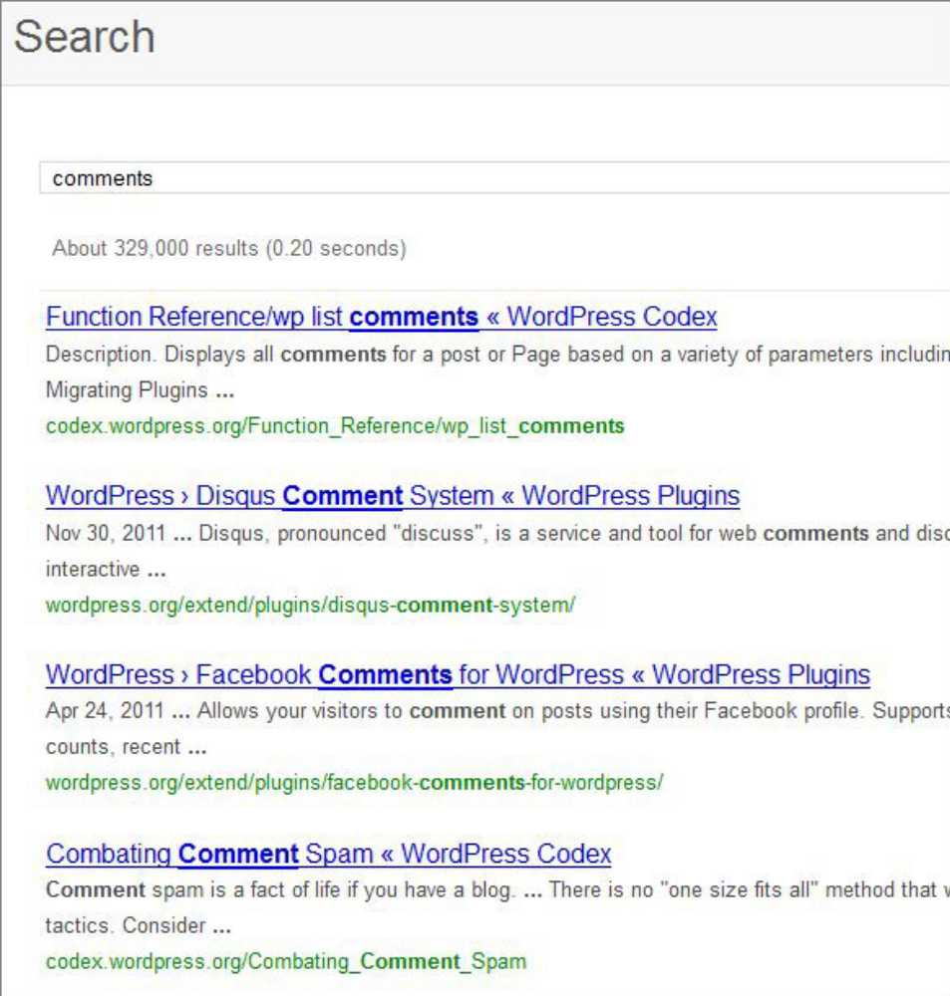
FIGURE 4-1: WordPress.org search
Можем, така също, и да навигираме в Индекса с Публикации на Началната страница на Codex-а (Codex Homepage). Публикациите са организирани по теми и подредени съобразно Ниво на сложност. На челно място задължително присъства и информация* за последната Версия на WordPress (*която, към момента на настоящия превод, е следната: Current WordPress Version). Публикациите касаят нововъведения, тестове за съвместимост на Plugin-и и Theme-и, инсталиране, актуализиране и поддръжка на нови Версии.
Предоставен е изчерпателен Справочник с Термини във връзка с WordPress с цел удобно да се запознаем с конвенционалната терминология, използвана в Codex-а. Официалният Codex Глосарий е поместен на: http://codex.wordpress.org/Glossary.
Можем да Търсим и с помощта на Бързия Справочник (Quick Index). Index-ът ни дава възможност да търсим Публикация въз основа първата буква от нейното Заглавие. Бързият Справочник достъпваме на Адрес: http://codex.wordpress.org/Codex:Quick_index.
WordPress предоставя и Страница за обучени: http://codex.wordpress.org/WordPress_Lessons. На нея са поместени Напътствия за усвояването на даден WordPress-елемент. Уроците са организирани по Теми и именно към тях следва да се отнесем най-напред в моменти на неувереност.

Справочник на Функциите
Функциите във WordPress са подробно изложени в Codex-а, с индивидуална Страница - Описание за всяка една Функция от Приложно-Програмния Интерфейс на WordPress (WordPress API). Разяснено е в детайли какво точно прави всяка една WordPress-функция (видно от Figure 4-2). Отбелязваме Страницата с Показалец (Bookmark) или я добавяме към Любими (View/Explorer bars/Favorites Ctrl+Shift+I, Add to Favorites) за по-удобна Бърза справка за Функциите и тяхното предназначение. Официалният Справочник на Функциите е поместен на: http://codex.wordpress.org/Function_Reference.
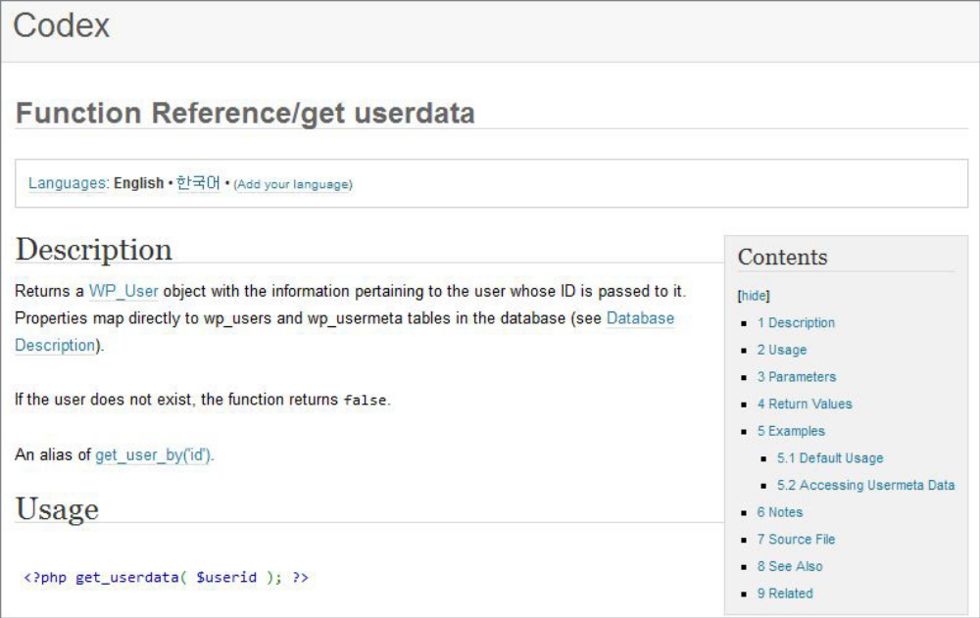
FIGURE 4-2: Справочник на Функция get_userdata
Добре е да възприемаме Справочниците на Функции като Online-, разширена Версия на Inline-Документацията. Справочникът съдържа описание на това как работи дадена Функция, как се използва и изброени отделните Параметри и Типовете данни с описание на всеки един.
Най-важната част от Справочника на Функциите са примерите в долната част. С тяхна помощ изключително лесно виждаме как дадена Функция се използва. По-долу излагаме примера с get_userdata:
<?php $user_info = get_userdata(1);
echo 'Username: ' . $user_info->user_login . "\n";
echo 'User level: ' . $user_info->user_level . "\n";
echo 'User ID: ' . $user_info->ID . "\n";
?>
В Примера виждаме как да заредим Потребителските данни за Потребителя с ID 1 (Идентификационен номер 1). Изходните данни в случая ще са следните:
Username: michael_myers
User Level: 10
User ID: 1
Привеждаме елементарен Пример, но с негова помощ, както и с помощта на Референтна информация, можем лесно да научим нова Функция и как правилното да я интегрираме в нашия Код.
Най-долу в Справочника на Функциите са изброени съответни Релевантни Функции. Така, във връзка с конкретната Задача, можем да идентифицираме сходни удачни Функции. Например, в Описанието на Функцията wp_insert_post(), са указани релевантните Функции: wp_update_post() и wp_delete_post():
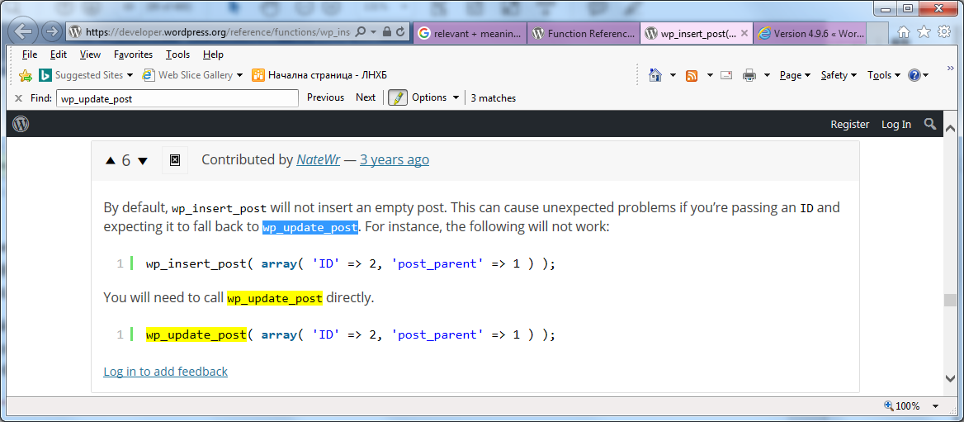
Болшинството WordPress API Функции са подробно документирани, но не всички имат Function Reference page в Codex-а. Всяка оцветена в червено на Function Reference page Функция, текущо няма Документация. Става въпрос за тепърва прохождащ Съвместен проект и пълното документиране на всички Функции тепърва предстои.
БЕЛЕЖКА Доброволният принос в Codex е чудесен начин да се включим във WordPress. Не е нужно да бъдем напреднал Разработчик, за да представим примерен Код, Описания и допълнителна информация за множество особености и Функции във WordPress.

Приложно-програмни Интерфейси на WordPress (WordPress APIs)
WordPress обединява множество различни Приложно-програмни Интерфейси, с чиято помощ взаимодействаме със Системата. Въпросните Интерфейси играят ролята на портал, през който добавяме Код и черпим новопостъпило Съдържание посредством WordPress, в унисон с Максимата: „Не внасяйте зловредни изменения в Ядрото“ (“Don’t Hack the Core”): повечето Приложно-програмни Интерфейси добавят Референции към Код извън Ядрото, който бива включен в Директория wp-content посредством регистриране на Входните му точки (Entry Points) във WordPress. Всеки Приложно-програмен Интерфейс (API) се документира в Codex-а, наред с използваните в него Функции. Приложно-програмният Интерфейс е комплекс предварително зададени Функции, заложени в Theme-и и Plugin-и. Следва Списък с най-разпространените WordPress Приложно-програмни Интерфейси:
➤ Plugin API – Служи за разработване на индивидуални Plugin-и. В Codex-а е включена Страница с обстойна Plugin API Документация. Предоставеното Въведение към Условия за прихващане (Hooks), Действия (Actions) и Филтри (Filters) е основният способ за взаимодействие с WordPress чрез Потребителски (Custom-Built) Plugin. Plugin API Страницата препраща към Function Reference Страниците (към тези с Линкове към съответни Функции) за налични API Функции, поместени в /wp-includes/plugins.php.
http://codex.wordpress.org/Plugin_API
➤ Widgets API – Използваме го за разработване и поддръжка на Притурки (Widgets, Джаджи) към нашите Plugin-и. Притурката ще бъде показана автоматично на Дъщерен панел Appearance ➪ Widgets и можем да я използваме във всяко дефинирано в нашата Theme-а Меню за Навигация (Sidebar).
http://codex.wordpress.org/Widgets_API
➤ Shortcode API – С негова помощ добавяме Кратки Кодове (Shortcodes) към нашия Plugin. Shortcode-ът е Macro-код, добавен към даден Post. Това позволява даден Plugin да се обърне към Shortcode-а, да изпълни дадени Команди и да изведе Елементи на съответните места в нашия Post. При Shortcode-овете можем и, с указване на различни Параметри, да променяме извежданите Данни.
Пример за Shortcode от Ядрото на WordPress е [gallery]. Добавянето на [gallery] към нашия Post, автоматично показва всички добавени към Post-а ни Изображения в Стил Gallery (Галерия). Когато редактираме отделни Post-ове, срещаме Shortcode-а [gallery], но присъствието му от Публичната страна на нашия Web-сайт предопределя извеждането на същинска Галерия от Изображения.
http://codex.wordpress.org/Shortcode_API
➤ HTTP API – С негова помощ, изпращаме HTTP Заявка от WordPress. HTTP API е стандартизиран Метод за зареждане на Съдържание от външен URL. Принципно, на база указания URL, се тестват поредица PHP-Методи за изпращане на Заявката. В зависимост от Hosting-Средата, WordPress използва първия Метод, който счете за коректно конфигуриран за изпращане на HTTP-заявката.
Текущите HTTP API PHP Методи за тестване са: cURL, Streams и Fsockopen. Методите се тестват в точната последователност, в който ги изброяваме. Можем да използваме Core Control (Pluginа-а за Контрол над Ядрото: http://wordpress.org/extend/plugins/Core-control/), за да укажем изрично кой Метод да бъде използван при HTTP-Заявката.
С помощта на HTTP API, лесно взаимодействаме с Google Maps API с цел да създаваме динамично Карти и Скици. Лесно можем да интегрираме HTTP API и с Twitter API, за да Post-ваме/четем Tweet-ове директно от WordPress.
http://codex.wordpress.org/HTTP_API
➤ Settings API – С негова помощ създаваме Страница за Настройки. С конкретния API генерираме и редактираме Опции за нашите Plugin-и и Theme-и. Главно предимство на използването на Settings API е Безопасността. Интерфейсът се грижи за Сигурността на Данните по отношение на Настройките, съхранени от Потребителите. С това отпада загрижеността ни по отношение на Неопределености (Nonces), Валидиране на Данните (Data Validation) и Междусайтови Скриптингови (XSS-) атаки, когато съхраняваме Данни за Настройките. Процесът е далеч по-лесен, отколкото старите Методи за Валидиране на данните, които трябваше да използваме всеки път при необходимост да съхраним Настройки в Plugin.
http://codex.wordpress.org/Settings_API
➤ Options API – Използваме го с цел съхраняване на Данни за Опции във WordPress Базата-данни. Options API предоставя удобен начин за Създаване (Create), Актуализиране (Update) и Изтриване (Delete) на указани Стойности/Аргументи на Опции.
http://codex.wordpress.org/Options_API
➤ Dashboard Widgets API – Служи за създаване на Притурки (Widgets) за Admin Контролния екран (Admin Dashboard). Автоматично добавяните от API Притурки съдържат всички jQuery Елементи, характерни за Притурките на Admin Контролния екран, включително Drag/Drop, Минимизиране и Скриване чрез Екранните опции.
http://codex.wordpress.org/Dashboard_Widgets_API
➤ Rewrite API – Чрез него указваме наши собствени Правила за пренаписване (Custom Rewrite Rules). С конкретния API създаваме собствени Правила за пренаписване по начина, по който бихме ги указали в нашия .htaccess Файл. Можем да създаваме и собствени Tag-ове с Permalink-структура (т.е. %postname%), да добавяме Статични endpoints (от типа на: /my-page/) и дори да добавяме допълнителни Feed Link-ове. Rewrite API Функциите са ситуирани в /wp-includes/rewrite.php, на: http://codex.wordpress.org/Rewrite_API.
Важно е да не забравяме, че всички WordPress APIs могат да се използват за разработване на индивидуални Plugin-и и Theme-и. Това е основният начин, по който WordPress се обогатява с нови възможности и функционалност. Пълноценното използване на налините Приложно-програмни Интерфейси предоставя удобен, априорно регламентиран начин на взаимодействие в WordPress.
Пълна Информация за WordPress APIs можем да почерпим на Codex-Страницата на: http://codex.wordpress.org/WordPress_API's.

Codex Противоречия
Както при всяко Wiki, и оценките доколко акуратни са Статиите на Codex-а невинаги ще бъдат еднозначни. Една от ахилесови пети на Codex-а вечно ще бъде това доколко са актуални Статиите е него. WordPress прогресира с бурни темпове, на което следва да съответства развитието и на Codex-а с оглед неговата релевантност. За зла участ, той не винаги е в крак с времето и някои Материали са вече остарели. Codex-ът на WordPress е доброволен съвместен Проект и всеки може безпрепятствено да си създаде Account и да включи своя принос. Личният принос във WordPress е разгледан в Глава 16.
Друг немалък проблем, свързан с Codex-а е организацията на Съдържанието. Текущо в него е поместена такъв обем Информация, че да намериш точните отговори на занимаващите те въпроси е наистина трудна и объркваща задача. И отново, една от предпоставките за настоящото Запознаване с Ядрото на WordPress е стремежът да стесним диапазона на лутане, поднасяйки релевантни функционални насоки.

